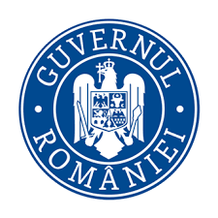 | MINISTERUL EDUCAȚIEI |  |  | INSPECTORATUL ȘCOLAR  JUDEȚEAN PRAHOVA
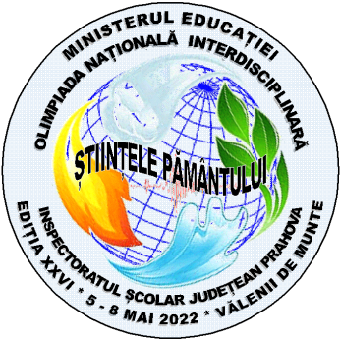 |  | Olimpiada Națională Interdisciplinară  Științele Pământului  Ediția a XXVI-a, 5 –8 mai 2022, Vălenii de Munte, PRAHOVA

OLIMPIADA NAȚIONALĂ INTERDISCIPLINARĂ
„ȘTIINȚELE PĂMÂNTULUI”

Comunicat de presă
În perioada 4 - 8 mai 2022, orașul Vălenii de Munte va găzdui Olimpiada Națională Interdisciplinară „Științele Pământului”, ediția a XXVI-a, organizată de Ministerul Educaţiei şi Inspectoratul Şcolar Judeţean Prahova.
La acest eveniment educațional de marcă, ce are drept obiectiv stimularea studiului interdisciplinar, promovarea performanței și a valorilor autentice în învățământul preuniversitar românesc, participă aproximativ 100 elevi din majoritatea judeţelor ţării.
Ministerul Educației a conceput această competiție din perspectiva integratoare a unor obiecte de studiu fundamentale precum fizica, biologia, chimia și geografia. Această largă arie de cunoaștere permite elevilor să abordeze problematica planetară interrelațională și totodată să-și formeze abilități de învățare prin conexiuni metodologice moderne.
Colegiul Național ,,Nicolae Iorga", va fi gazda desfășurării celor două probe, teoretică şi practică, la cele patru discipline menţionate anterior, în zilele de 5 și 6 mai 2022.
Cazarea participanților se face într-o unitate hotelieră din orașul Vălenii de Munte.
Deschiderea festivă va avea loc miercuri, 4 mai 2022, la ora 17, la Centrul Cultural al orașului Vălenii de Munte în prezența unor distinse oficialități reprezentând Ministerul Educației, Consiliul Județean Prahova, Universitatea București, Inspectoratul Școlar Județean Prahova, Prefectura Prahova, Primăria Vălenii de Munte.
Festivitatea de premiere se va desfăşura duminică, 8 mai 2022, ora 9:30, la Centrul Cultural din localitate.
Cei mai buni elevi se vor califica la etapa internaţională a competiţiei.

